**ПОЛИТИКА КОНФИДЕНЦИАЛЬНОСТИ**

Дата вступления в силу: 05.02.2024

Добро пожаловать на веб-сайт GUTIS. Наша Политика конфиденциальности регулирует ваше использование нашего веб-сайта и связанных с ним услуг, приложений и инструментов (в совокупности именуемые "Сервис").

**1. Сбор и использование информации**

1.1 Мы собираем информацию, которую вы предоставляете нам напрямую при использовании Сервиса. Эта информация может включать в себя ваше имя, адрес электронной почты, номер телефона и другие контактные данные.

1.2 Мы также автоматически получаем информацию, когда вы взаимодействуете с Сервисом, используя файлы cookie и аналогичные технологии. Эта информация включает в себя данные о вашем устройстве, IP-адресе, использовании Сервиса и другие статистические данные.

1.3 Мы собираем следующие персональные данные:

* ФИО
* Номер телефона
* Адрес электронной почты
* Пароль от личного кабинета
* Комплексная информация о браузере

1.4 Данные собираются для целей аналитики и предоставления новейших услуг личного кабинета университета СПбГУТ.

**2. Использование информации**

2.1 Мы используем предоставленную вами информацию для обеспечения, поддержания, улучшения и развития Сервиса.

2.2 Мы можем использовать вашу электронную почту для отправки вам информационных бюллетеней, маркетинговых материалов и других связанных с Сервисом уведомлений.

2.3 Мы используем файлы cookie и другие отслеживающие технологии для обеспечения функциональности сайта и сбора аналитической информации.

**3. Разглашение информации**

3.1 Мы не продаем, не обмениваем и не передаем вашу личную информацию третьим сторонам без вашего согласия, за исключением случаев, описанных в настоящей Политике конфиденциальности.

**4. Защита информации**

4.1 Мы предпринимаем разумные меры для обеспечения безопасности вашей личной информации. Однако мы не можем гарантировать полную безопасность передачи данных через интернет.

4.2 Для обеспечения безопасности ваших данных, включая использование HTTPS-запросов, шифрование и двухфакторную аутентификацию.

**5. Изменения в Политике конфиденциальности**

5.1 Мы оставляем за собой право вносить изменения в нашу Политику конфиденциальности. Все изменения вступают в силу немедленно после их размещения на этой странице.

5.2 Политика конфиденциальности может обновляться раз в квартал. Изменения будут опубликованы в новостном разделе сайта, а также могут быть разосланы по почте или телеграмм.

**6. Права пользователей:**

6.1 Пользователи имеют право запросить доступ, изменение или удаление своих персональных данных. Для осуществления этих прав свяжитесь с нами по контактной информации.

**8. Согласие пользователя:**

8.1 Посещение и использование сайта означает ваше согласие с условиями нашей политики конфиденциальности.

**9. Опросы и формы:**

9.1 В будущем могут быть использованы опросы в виде форм на сайте (например, Google Forms) для сбора дополнительной информации.

**10. Связь с нами**

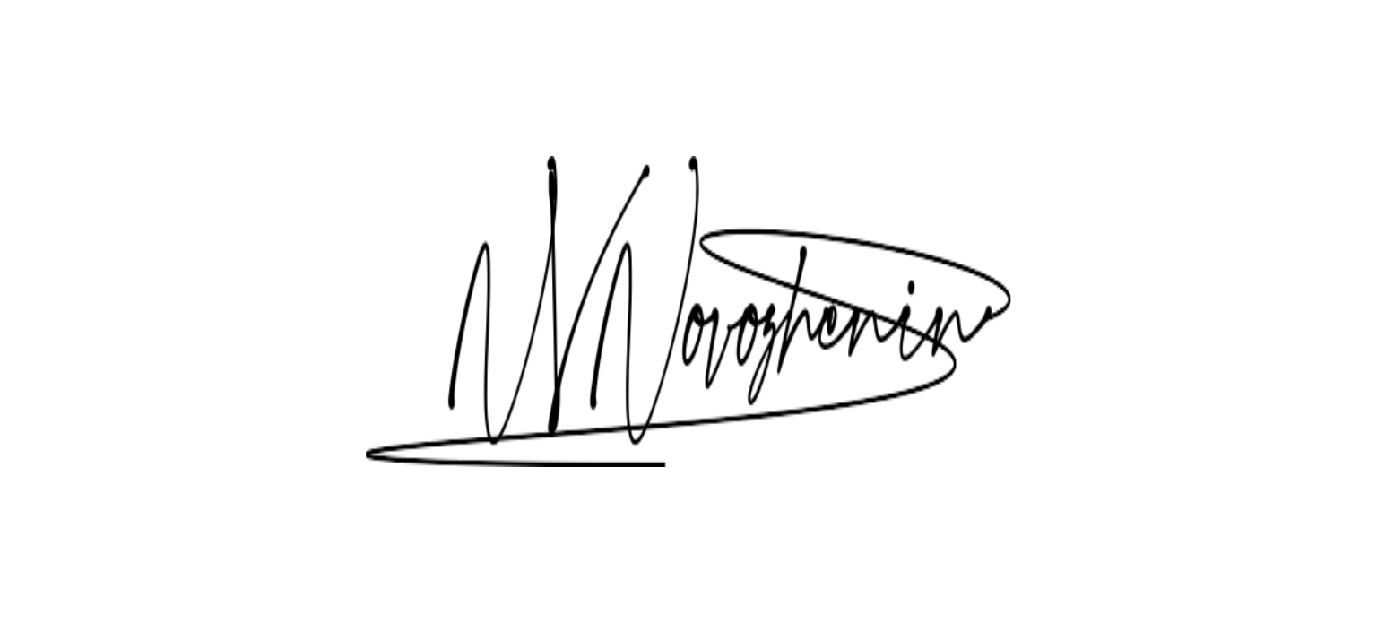****10.1 Если у вас есть вопросы или предложения по поводу нашей Политики конфиденциальности, свяжитесь с нами по номеру телефона: +7 (905) 843-61-86 или по адресу электронной почты: [info@gutis.com](mailto:info@gutis.com)